Wijzigingen in bestaande drukken lesbrieven vwo 2023-2024
Bij kleine wijzigingen, die niet groot of talrijk genoeg zijn om een nieuwe druk te rechtvaardigen, plaatsen wij een v1, v2 of een v3 (etc.) achter de titel. Wat er exact veranderd is in deze versies vindt u in dit wijzigingenoverzicht. Het loont zich meestal niet om alleen hiervoor een nieuw exemplaar van een lesbrief of de uitwerkingen aan te schaffen.

Lesbrief Levensloop 5e druk v3
Op pagina 39 onder kopje 3.2.1. Inleiding is twee keer het woord “ingezeten” vervangen door “inwoners”.

Op dezelfde pagina en pagina 40 onder kopje 3.2.2. staat nu de volgende tekst (wijzigingen zijn in het geel aangegeven):

Syl moet over haar loon inkomstenbelasting en premie voor volksverzekeringen betalen.
Syl is in januari begonnen met haar baan en heeft een brutoloon van € 42.000 per jaar. Na een jaar werken doet zij voor het eerst haar belastingaangifte.
In het afgelopen jaar heeft haar werkgever in totaal € 12.422 aan loonheffing ingehouden op haar brutoloon. Op de loonstrook staat de loonheffing. De ingehouden loonheffing bestaat uit inkomstenbelasting, ook wel loonbelasting genoemd, en premies volksverzekeringen. De werkgever houdt de loonheffing in en draagt deze maandelijks af aan de Belastingdienst. Het verschil tussen het brutoloon en de loonheffing is het nettoloon.
De loonheffing die op het brutoloon wordt ingehouden, is een voorheffing of een voorschot op de inkomensheffing. De inkomensheffing is het bedrag dat daadwerkelijk betaald moet worden aan de Belastingdienst en kan pas definitief worden vastgesteld als het jaar voorbij is, omdat dan pas duidelijk is hoe hoog het inkomen werkelijk was. Het kan zijn dat mensen aftrekposten of bijtellingen hebben, of dat men korter heeft gewerkt dan een jaar. Het gevolg is dat het inkomen lager of hoger kan uitvallen en dus ook de te betalen inkomensheffing. Hierdoor kan er een verschil ontstaan tussen de loonheffing en de inkomensheffing. Een verschil tussen loonheffing en inkomensheffing betekent dat men belasting terugkrijgt of bij moet betalen. Syl denkt dat ze geld terug gaat krijgen en is benieuwd hoeveel dit precies zal zijn.
Door belastingaangifte te doen berekent Syl haar inkomensheffing.

Berekening inkomensheffing
Je bepaalt eerst het bruto jaarinkomen uit arbeid. Voor mensen in loondienst is dat het brutoloon. Het kan voorkomen dat je een bedrag daarbij moet optellen als een soort van extra inkomen. Dit wordt een bijtelling genoemd. Er zijn twee bijtellingen. Eigenwoningbezitters moeten een bedrag, het eigenwoningforfait, bij hun inkomen optellen dat afhankelijk is van de waarde van hun woning. De belastingdienst ziet het woongenot als inkomen in natura. In natura betekent dat het inkomen niet in geld wordt betaald maar in goederen of diensten. Ligt de woningwaarde tussen € 75.000 en € 1.090.000 dan betaal je 0,6% over de waarde van de woning. De andere bijtelling betreft de ‘auto van de zaak’. De belastingdienst beschouwt privégebruik van de leaseauto van de zaak als loon in natura. Het percentage dat je bij je bruto arbeidsinkomen optelt is 22% van de nieuwaarde van de auto. Voor een elektrische auto met een maximale nieuwwaarde van € 30.000 geldt in 2023 een bijtelling van 16% (en 22% voor het bedrag daarboven).
Er zijn ook bedragen die je van het bruto arbeidsinkomen mag aftrekken, de aftrekposten. Een belangrijke aftrekpost is de rente over een hypothecaire lening ter financiering van de eigen woning, de zogenaamde hypotheekrenteaftrek. Het hypotheekrenteaftrekpercentage is in 2020 maximaal 46,0% (deze wordt in stapjes verlaagd tot 37,05% in 2023). Dit percentage wordt berekend over het in een jaar betaalde bedrag aan hypotheekrente. Andere voorbeelden van aftrekposten zijn: reiskostenaftrek als je met het openbaar vervoer naar je werk gaat en giften voor goede doelen die hoger zijn dan 1% van het inkomen.
Als je de bijtellingen opgeteld hebt bij het bruto arbeidsinkomen en de aftrekposten daarop in mindering hebt gebracht, houd je het belastbaar inkomen over.
Over het belastbaar inkomen wordt aan de hand van het schijventarief het heffingsbedrag berekend. Hiervoor wordt het belastbaar inkomen opgedeeld in twee schijven met een oplopend belastingpercentage. Het percentage wordt ook wel tarief genoemd.

In tabel 3.1 staat het schijvensysteem voor personen jonger dan de AOW-gerechtigde leeftijd zoals dat vanaf 2021 van toepassing is in Nederland.

tabel 3.1
 | schijven | schijflengte | percentage | bedrag
1e schijf | € 0 t/m € 68.507 | € 68.507 | 37,10% | € 25.416
2e schijf | > € 68.507 |  | 49,5%

Over elke schijf wordt een heffing berekend die per schijf naar beneden wordt afgerond op hele euro’s. Het totaalbedrag aan heffing, het heffingsbedrag, is nog niet wat je moet betalen aan de Belastingdienst. Er zijn ook heffingskortingen, bedragen die op het heffingsbedrag in mindering mogen worden gebracht.

Op pagina 41 bij opdracht 3.9c staat nu: ”Bereken hoeveel Syl bij moet betalen of terug krijgt van de Belastingdienst.”

Op pagina 42 onder figuur 3.3 staat nu: “Je kunt nu uitrekenen hoeveel cent per verdiende euro, dus hoeveel procent van het inkomen, ieder moet afdragen aan de Belastingdienst.”

Op dezelfde pagina bij opdracht 3.11c vervalt het woordje bruto.

Op pagina 42 en 43 zijn er vanaf opdracht 3.12 de volgende wijzigingen (in geel gemarkeerd):

- a. Hoe hoog is het marginale heffingstarief voor Syl als zij € 1 extra zou verdienen?
b. Hoe hoog is het marginale heffingstarief voor haar baas als hij € 1 extra zou verdienen?
c. Leg uit waarom het gemiddelde heffingstarief bij een progressief belastingstelsel altijd lager uitvalt dan het marginale heffingstarief.

Syl krijgt met ingang van het nieuwe jaar een loonsverhoging van € 200 per maand. In dit voorbeeld gaan we ervan uit dat de heffingstarieven en de lengte van de eerste schijf niet veranderen (zie ook bladzijde 40). De totale heffingskorting daalt door deze inkomensstijging met € 285, haar bijtelling en aftrekpost blijven hetzelfde.
d. Leg uit dat deze loonsverhoging niet leidt tot een verandering van haar marginale heffingstarief van 37,1%.
e. Bereken hoeveel inkomensheffing Syl extra moet betalen als gevolg van de loonsverhoging. Gebruik hierbij haar marginale heffingstarief.
f. Bereken Syls gemiddelde heffingstarief na de loonsverhoging.
g. Geef een verklaring voor het gestegen gemiddelde heffingstarief van Syl als gevolg van de loonsverhoging.
h. Is hier sprake van proportioneel, progressief of degressief belastingstelsel? Motiveer het antwoord.

Het marginale heffingstarief hoeft niet altijd gelijk te blijven bij een toename van het belastbaar inkomen.
i. Leg uit dat een toename van het belastbaar inkomen kan leiden tot een hoger marginaal heffingstarief.

In figuur 3.4 is te zien dat in de eerste schijf van het schijvensysteem belastingen en premies volksverzekeringen gecombineerd worden geheven tot een belastbaar inkomen van € 35.286. Dit bedrag wordt de premiegrens genoemd. Het premiepercentage voor de volksverzekeringen is 27,65% en het belastingpercentage 9,45% (37,1% – 27,65%). De heffingstarieven vanaf een belastbaar inkomen van € 35.286 betreffen uitsluitend belastingen.
We kunnen het bedrag dat betaald moet worden aan premies volksverzekeringen uitdrukken in een percentage van het (belastbaar) inkomen. Dit wordt de gemiddelde premiedruk genoemd. Deze geeft aan hoeveel cent per belaste euro afgedragen moet worden aan premies volksverzekeringen.

Bij opgave 3.13b vervalt “op het belastbaar inkomen”.

Op pagina 45 in de tweede alinea onder het kopje “Hoe meten we inkomensgelijkheid?” luidt de laatste zin nu: “Dit betekent dat de 80%-huishoudens met hoogste besteedbare inkomens dus de rest, 89%, van het totale besteedbare inkomen ontvangen.

Bij opgave 3.17 komt er de volgende zin voor: “Stel dat de 80%-huishoudens met de laagste besteedbare inkomens 68% van het totale inkomen ontvangt in een jaar.”

Op pagina 47 in de alinea onder opgave 3.20 is de volgende zin aangepast: “De ratio van de inkomensaandelen van de 20% hoogste inkomens (hoogste kwintielgroep) en de 20% laagste inkomens (laagste kwintiel), de ratio 80/20, wordt vaak in Europees verband gebruikt.”

Op pagina 50 bij opgave 3.29b staat er nu: “Geef twee verklaringen voor het verschillend verloop van de twee lorenzcurven.”

Uitwerkingen Levensloop 5e druk v4
Op pagina 14 bij opgave 3.12c is het antwoord nu: “Het gemiddelde heffingstarief (heffingsdruk) is lager door het lagere percentage bij de eerste schijf, de heffingskortingen en de aftrekposten.”

Het antwoord op opgave 3.12d is nu: “Hij verandert niet, want de top van haar belastbaar inkomen (39.000 + 200 × 12 = € 41.400) blijft in de schijf met het tarief van 37,1%.”

Bij opgave 3.12e staat nu: “Ze moet over het extra inkomen = 12 × 200 = € 2.400 een heffingstarief van 37,1% betalen. 0,371 × 2.400 = € 890. Ze krijgt € 285 minder heffingskorting. Dus ze moet 2.400 – 285 = € 1.175 extra inkomensheffing betalen.”

Opgave 3.12i is nu: “Als de toename van het belastbaar inkomen ertoe leidt dat (een deel van) het extra inkomen terechtkomt in een hogere schijf, is het marginale heffingstarief ook hoger. In het geval van Syl zal dat zo zijn als zij extra inkomen kan vergaren, zodat haar belastbaar inkomen boven de € 68.507 uitkomt.”

Op pagina 15 bij opgave 3.16a is de laatste zin nu: “Hierdoor zal de verdeling van de bruto-inkomens gelijker zijn dan die van de primaire inkomens.

Achter opgave 3.16b komt nog: “en is de secundaire inkomensverdeling gelijker.” te staan.

Het antwoordt op opgave 3.17 luidt nu: “De 20%-huishoudens met de hoogste besteedbare inkomens ontvangt dan de rest. Dus 100% − 68% = 32%.”

Bij opgave 3.18c is het antwoordt aangepast: “De 80%-huishoudens met de laagste inkomens verdienen ongeveer 63% van het totale besteedbaar inkomen. Dat wil zeggen dat de rijkste 20%-huishoudens 37% (= 100% − 63%, de rest dus) van het totale besteedbaar inkomen verdienen.

Achter het antwoord op 3.18d komt de volgende zin te staan: “Ook zie je dat de besteedbaar inkomenslijn dichter bij de diagonaal ligt (en dus minder scheef is) dan de primaire inkomenslijn.”

Lesbrief Marktresultaat en Overheidsinvloed 1e druk v3
Op pagina 8 in de bovenste alinea wil John minimaal €75 euro voor zijn ticket ontvangen in plaats van €45.

Op pagina 70 bij opdracht 4.19 opent Lelystad Airport in 2024 i.p.v. 2021.

Op pagina 77 staat er nu onder Hoofdstuk 1 bij 1.7 €25 i.p.v. €55. Onder hoofstuk 3 bij 3.6a staat nu: “Prijsdiscriminatie: prijsverschil voltarief-tarief met meereiskorting in daluren, kind-volwassene; productdifferentiatie: 1e – 2e klas;”

Uitwerkingen Marktresultaat en Overheidsinvloed 1e druk v3
Op pagina 3 bij het antwoord op opgave 1.7 staat nu: “Producentensurplus John = € 100 – € 75 = € 25.”

Lesbrief Welvaart 1e druk v2
Op pagina 75 is bij 3.5a, 3.5b en 3.8c het begrip “bezettingsgraad” vervangen door “benutting van de productiecapaciteit”.

Op pagina 76 bij 5.10a moet er staan: “€130 miljoen”.

Uitwerkingen Welvaart 1e druk v3
Op pagina 14 bij opgave 3.5a staat er nu bij het tweede punt: “De benutting van de productiecapaciteit. Als de productiecapaciteit meer/minder benut wordt kan dat een reden zijn om uit te breiden/niet uit te breiden.”

Bij 3.5b staat er nu: “Als de economische vooruitzichten niet goed zijn of de benutting van de productiecapaciteit nog erg laag is, dan is er voor bedrijven geen reden om te investeren, ook niet bij een lage rente.”

Op pagina 15 is de tabel bij opgave 3.8a aangepast. Hieronder de juiste tabel:
3.8 | a. |  | laagconjunctuur | hoogconjunctuur
 |  |  | (onderbesteding) | (overbesteding)
 |  | output gap | negatief | positief
 |  | investeringen | laag | hoog
 |  | consumptie | laag | hoog
 |  | overheidssaldo bij anticyclisch beleid | slechter | beter
 |  | arbeidsmarkt | ruim | krap
 |  | loonstijging | laag | hoog
 |  | inflatie | laag | hoog

Het antwoord op 3.8c luidt: “Bij hoogconjunctuur worden er veel bestedingen gedaan, waardoor bedrijven steeds meer de grens van de productiecapaciteit naderen. Om te profiteren van de hoge vraag gaan bedrijven de prijzen steeds verder verhogen.”

Op pagina 24 bij opgave 5.10a en b zijn alle bedragen in miljoenen i.p.v. miljarden.

Lesbrief Economisch Beleid 1e druk v3
Op pagina 59 onder het kopje “De verwachte inflatie” is de zin: “Vakbonden houden bij hun looneisen voor de komende periode ook rekening met de verwachte inflatie voor de komende periode en niet met de huidige inflatie, waardoor hun looneisen in dit voorbeeld ook op 3% inflatie gebaseerd zijn” aangevuld met “en er extra loonkosteninflatie ontstaat.”

Op pagina 60 is de tweede zin nu: “Een hoger inkomen leidt in de huidige periode tot een hogere (bestedings)inflatie en die hogere inflatie zorgt voor een stijging van het aanbod.”

Op pagina 68 is in de laatste grafiek van figuur 4.1 een lijn boven de GA₃-lijn getekend. Die lijn hoort er niet te staan. De juiste figuur is:
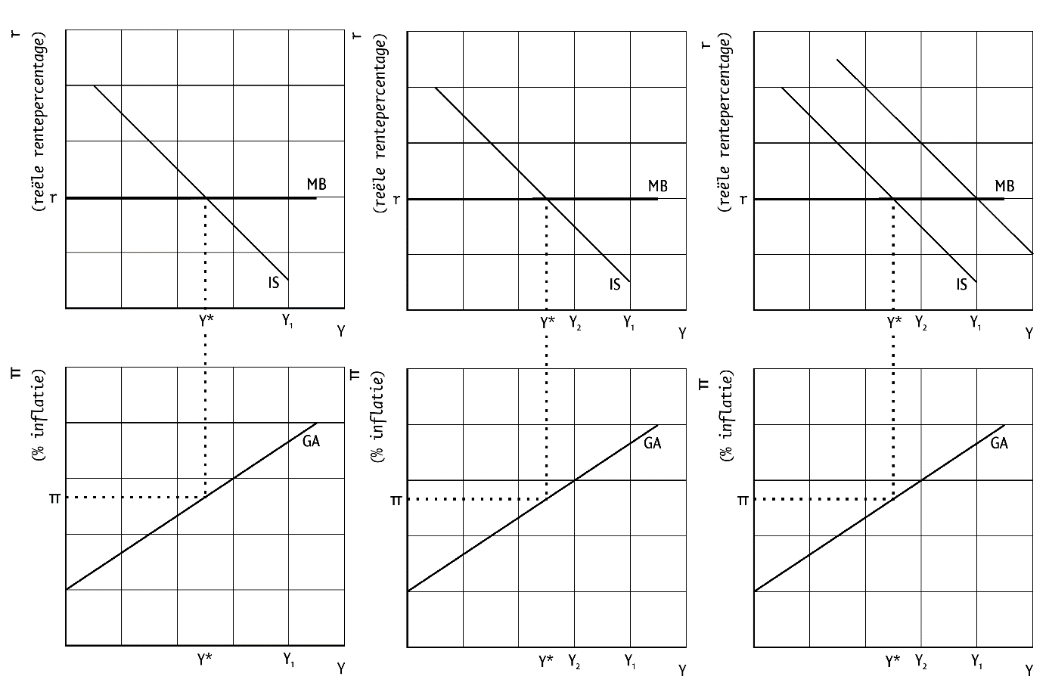
Op pagina 69 onder opmerkingen is de zin nu: “We analyseren het aanpassingsproces meestal in een paar tussenstappen, waarbij de MB-curve en de GA-curve pas gelijktijdig gaan verschuiven nadat de inflatie is gestegen en de inflatieverwachtingen zijn toegenomen, dus pas in de volgende periode.”

Op dezelfde pagina onder opmerkingen stap 2 is de zin nu: “Daarna leidt het hogere inkomen tot een hogere (bestedings)inflatie (π₁, af te lezen uit de nog niet verschoven GA-curve), terwijl de inflatieverwachtingen nog steeds gegeven zijn.

En onder stap 3 komt er nu te staan: “De hogere inflatie in deze periode leidt ten slotte tot hogere inflatieverwachtingen voor de volgende periode (wegens naïeve inflatieverwachtingen), onder andere door een toename van de loonkosteninflatie.”

Vanaf pagina 73 en verder is het begrip klassieke economen aangepast naar neo- of nieuw-klassieke economen, kortweg neo-klassieken. Ook bij de leerdoelen op pagina 81 en 82 en achterin in de begrippenlijst.

Op pagina 79 luidt vraag 4.15a nu: “Leg uit wat er gebeurt met het inkomen van het land als de overheid bezuinigt. Gebruik in het antwoord de multiplierwerking.”

Op dezelfde pagina onder vraag c is de eerste zin nu: “De oppositie meent dat bezuinigingen leiden tot een te grote daling van het nationaal inkomen.”

De zin boven vraag e luidt nu: “Daarom stelt zij voor om de rente meer aan te passen als de inflatie omlaag gaat.”

Op pagina 80 staat er bij opdracht 4.16 in de alinea boven a een extra zin: “In het model geldt dat Y₀ = Y*.”

Opdracht 4.16c luidt nu: “Leg uit dat de productie stijgt als de inflatie stijgt (verschuiving langs de GA-curve).”

De eerste zin van de alinea onder vraag c luidt nu: “De econoom bekijkt in haar analyse het aanpassingsproces over de tijd.”

Bij d staat er nu: “Leg uit dat de stimulans van de overheid over de tijd teniet wordt gedaan door de centrale bank. Betrek in het antwoord het aanpassingsproces van de economie naar de potentiële productie.”

Vraag e is nu: “Verklaar welke curve uit het IS-MB-GA model anders verloopt en verklaar hoe de productie en inflatie zullen reageren op de belastingverlaging.”

Bij de hints op pagina 83 moeten de antwoorden van 2.13 worden doorgestreept. Daarna is 2.14 de hint voor 2.13, 2.15 voor 2.14, enz.

Op pagina 84 is de hint bij 4.4a nu: “Toename bestedingen leidt tot stijgende bezettingsgraad;”

Uitwerkingen Economisch Beleid 1e druk v2
Op pagina 40 is bij opdracht 4.3 in de laatste grafiek de GA₃-lijn iets te hoog getekend. De juiste figuur is:
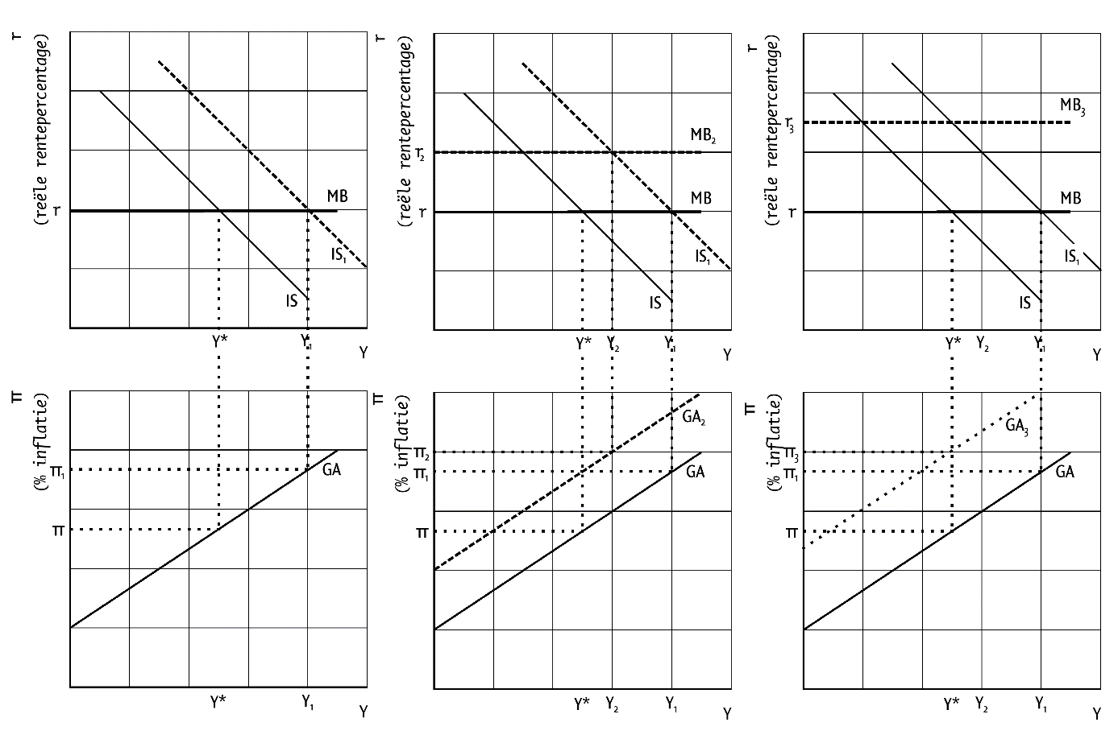
Hieronder bij opdracht 4.4a staat nu: “De toename van de bestedingen leidt tot een stijging van de bezettingsgraad, waardoor er bestedingsinflatie op gaat treden.” De laatste zin is weggehaald.

Op pagina 49 bij opdracht 4.10a is het begrip “klassieken” vervangen door “neo-klassieken”.

Op pagina 52 wordt bij 4.13g in de 3e regel verwezen naar figuur 4.12. Dat moet zijn figuur 4.10.

Lesbrief Wereldeconomie 3e druk v2
Op pagina 8 bij opdracht 1.3 staat nu de extra zin: “Gebruik bij de vragen tabel 1.1 en de antwoorden van opdracht 1.2.”

Op pagina 26 is de tabel bij vraag 2.4a aangepast. Hieronder de nieuwe tabel:
 | ontvangsten | uitgaven
1. Shell importeert olie uit het Midden-Oosten.
2. Een Nederlander boekt een hotelovernachting in Zuid-Afrika.
3. Een gepensioneerde die in Spanje woont, ontvangt zijn Nederlandse AOW.
4. Een Nederlandse sleepboot brengt een Japans schip aan wal.
5. Een Amerikaan ontvangt rente op een Nederlandse staatsobligatie.
6. Philips boekt de winst uit Mexico over naar Nederland.
7. Een bloemenimporteur uit de VS koopt bloemen van een Nederlandse tuinder.

Op pagina 33 staat in figuur 2.2 bij pijl 8 een +. Dat moet een – zijn. De juiste figuur is:
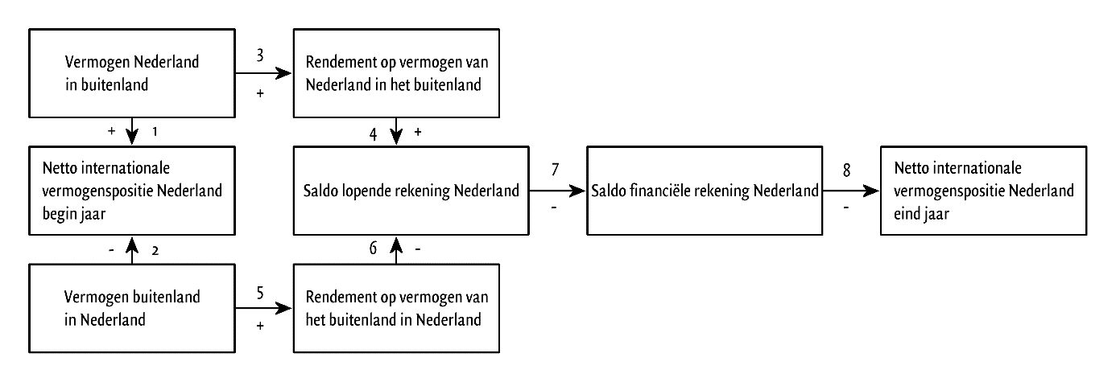

Op pagina 43 staat een fout in de tekst onder opdracht 3.9. In de vijfde regel onder de opdracht staat handelstekort. Dat moet zijn handelsoverschot. De juiste zin luidt: Een handelsoverschot en kapitaaluitstroom gaan dus hand in hand.

Uitwerkingen Wereldeconomie 3e druk v2
Op pagina 10 bij opdracht 2.7a wordt de volgende eerste zin toegevoegd: “In een periode van hoge economische groei stijgt het bbp en wordt er dus meer inkomen verdiend.”

Opdracht 2.19a op pagina 14 luidt nu:
(0,51 × | 102,5 | + 0,2 × | 103 | + 0,1 × | 104 | + 0,19 × | 101 | ) × 100 = 99,8.
 | 100 |  | 105 |  | 110 |  | 104

Op pagina 16 is opgave 3.9a aangepast:
A = (7,81/96,2) × 100 = 8,12;
B = 100 – 21,0 – 20,4 – 18,6 – 9,8 – 9,7 – 5,9 – 4,5 = 10,1;
C = 1,20 × 95,8/100 = 1,15;
D = (130,4/102,6) × 100 = 127,1.

Lesbrief Rekonomie 3e druk
Op pagina 25 bij tabel 3.9 moet in de titel staan: Periode 2018-2021.

Uitwerkingen Rekonomie 3e druk v2
Op pagina 3 bij opdracht 1.7b staat een fout. De juiste uitwerking is:
Een jaar heeft 365 × 24 × 60 × 60 = 31.536.000 seconden.
Als hij elke seconde $ 1.000 uitgeeft, geeft hij in een jaar $ 31.536.000.000 uit.
17.720.000.000.000/31.536.000.000 = 561,9. Hij kan dus 562 jaar elke seconde
$ 1.000 uitgeven.

Lesbrief Gedragseconomie 2e druk v2
Op pagina 25 is figuur 2.3 aangepast. De juiste figuur staat hieronder:

figuur 2.3
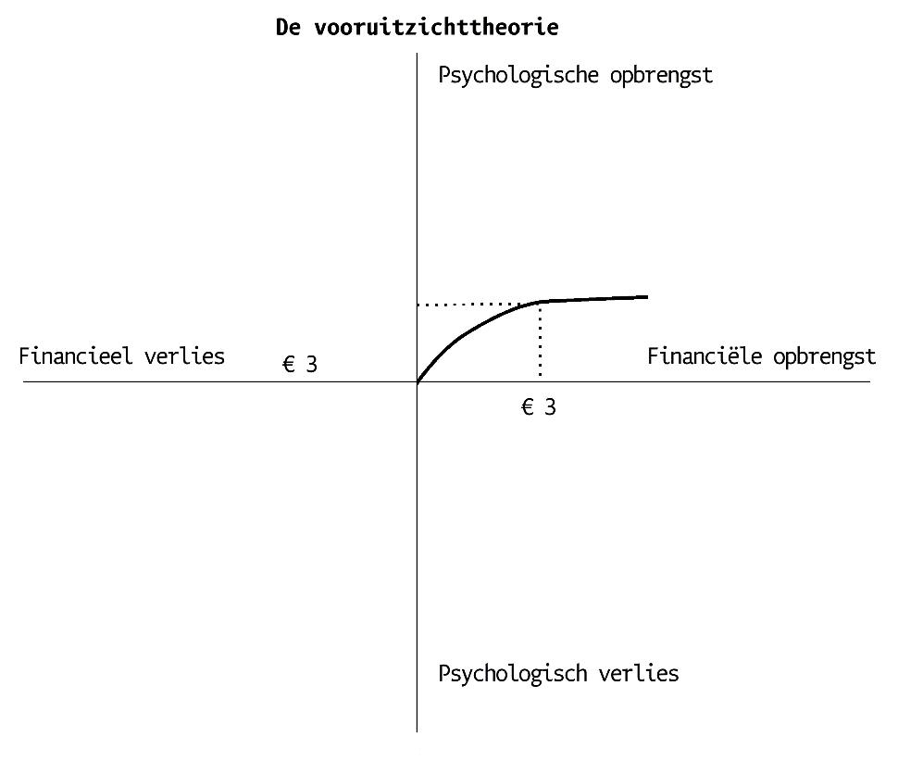

Uitwerkingen Gedragseconomie 2e druk v2
Op pagina 8 bij opgave 2.27 is de figuur aangepast. Onderstaand de juiste figuur:

